

ผลการปฏิบัติงานของ งานจราจร
เดือน มีนาคม 2568
ประจำปีงบประมาณ พ.ศ. 2568

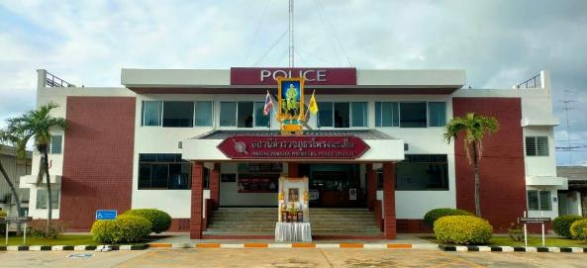

สถานีตำรวจภูธรโพรงมะเดื่อ
สถานีตำรวจภูธรโพรงมะเดื่อ
จังหวัดนครปฐม
โทร. 0 3497 0273
0273 7227
สถานีตำรวจภูธรโพรงมะเดื่อ
จังหวัดนครปฐม
โทร. 0 3497 0273
0273 7227
อำเภอเมืองนครปฐม จังหวัดนครปฐม
ผลการปฏิบัติงานของ งานจราจร
ข้อมูล ณ วันที่ 31 มีนาคม 2568

ช่วงวันที่ 1 กุมภาพันธ์ 2568 ถึงวันที่ 28 กุมภาพันธ์ 2568 เจ้าหน้าที่ตำรวจจราจรได้มีการอำนวยความสะดวกด้านการจราจร และดูแลความปลอดภัยของประชาชนที่ข้ามถนนบริเวณหน้าห้างสรรพสินค้า ในช่วงเวลาเร่งด่วน และมีปริมาณรถหนาแน่น จำนวน 62 ครั้ง

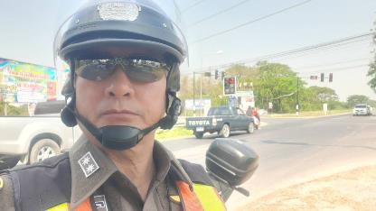

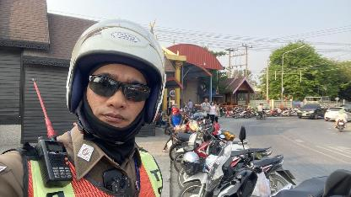

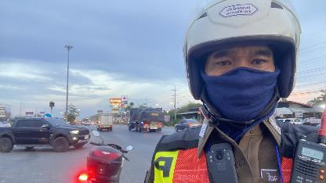
เมื่อวันที่ 20 มีนาคม 2568 เวลา 14.45 น. พ.ต.ท.อนุสรณ์ สิงหกมล สวป.สภ.โพรงมะเดื่อ ร.ต.อ.ประสมมาศ แสงสุขดี รอง สว.จร.สภ.โพรงมะเดื่อ พร้อมสายตรวจรถยนต์ ,สายตรวจจราจร ว.4 ตรวจสอบ ไฟส่องสว่างถนนเพชรเกษมพื้นที่รับผิดชอบ 900 เมตร หลักกม.ที่61+900 (หน้าเซียงกง) ถึง หลักกม.ที่62+150 (จุดกลับรถเม็คโค) มีเสาไฟชนิดกิ่งเดี่ยว จำนวน 14 ต้น บริเวณ จุดกลับรถเม็คโคร มีเสาไฮแมส จำนวน 2 ต้น หลักกม.ที่62+150 (จุดกลับรถเม็คโค) ถึง หลักกม.ที่62+800 (หน้าซุ่มประตูวัดโพรงมะเดื่อ) มีเสาไฟชนิดกิ่งเดี่ยวจำนวน 8 ต้น เสาไฟชนิดกิ่งเดี่ยวในพื้นที่รับผิดชอบทั้งหมด 22 ต้น
หมายเหตุ : ในช่วงเวลากลางคืนจะสำรวจการติดของไฟส่องสว่างอีกครั้ง
สถานที่ : ถนนเพชรเกษม
ผลการปฏิบัติ : เหตุการณ์ทั่วไปปกติ

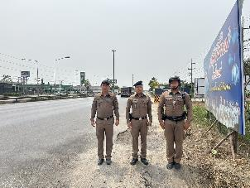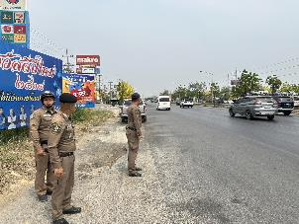

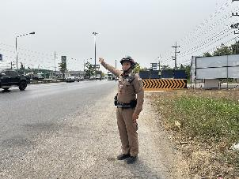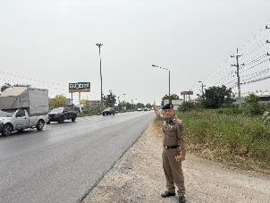

เมื่อวันที่ 25 มีมีนาคม 2568 เวลา 15.00 - 16.00 น. พ.ต.ท.อนุสรณ์ สิงหกมล สวป.สภ.โพรงมะเดื่อ พร้อมกำลังรวม 9 นาย ตั้งจุดตรวจกวดขันวินัยจราจร เส้นทัพท้าว-บ้านยาง ผลการดำเนินการ ตรวจค้นรถรวม 26 คัน ออกใบสั่งอิเล็กทรอนิกส์ 7 ใบ เหตุการณ์ปกติ

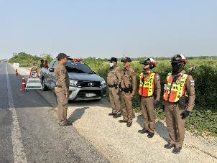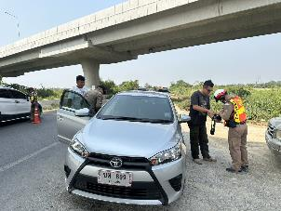

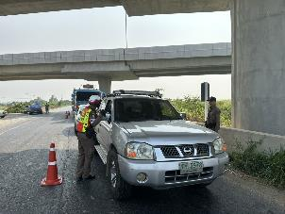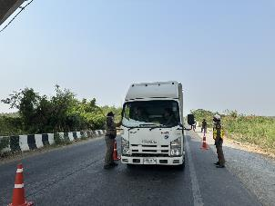

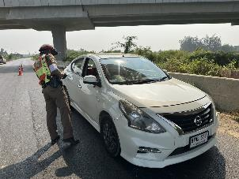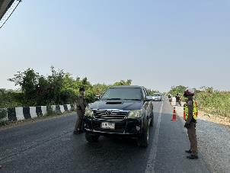

เมื่อวันที่ 22 มีนาคม 2568 เวลาประมาณ 11.00 น. ร.ต.ท.เจน จันทร์คูณ รอง สว.(จร.) ว.4 เหตุรถจักรยานยตน์พ่วงข้างชนกับรถจักรยานยนต์ บริเวณแยกหนองฉิม มีผู้ได้รับบาดเจ็บเล็กน้อย 1 ราย กู้ภัยนำส่งโรงพยาบาล

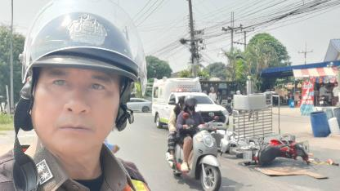

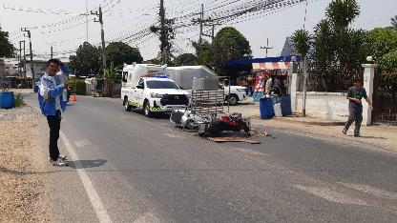

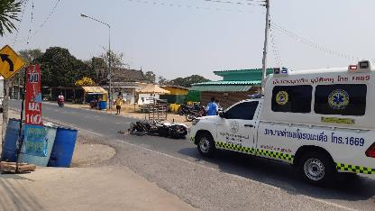

เมื่อวันที่ 24 มีนาคม 2568 เวลาประมาณ 15.00 น. ภายใต้การอำนวยการของ ว่าที่ พ.ต.อ.เลอศักดิ์ ตุมรสุนทร ผกก.สภ.โพรงมะเดื่อ, พ.ต.ท.กิตติพันธ์ กาญจนนฤนาท รองผกก.ป.สภ.โพรงมะเดื่อ, พ.ต.ท.อนุสรณ์ สิงหกมล สวป.สภ.โพรงมะเดื่อ ได้สั่งการให้ ด.ต.ณัฐพล หวานอารมภ์ ผบ.หมู่ (ป.) สภ.โพรงมะเดื่อ ปฏิบัติหน้าที่สายตรวจจราจร (มะเดื่อ 6104) ออกอำนวยความสะดวกและตรวจป้องกันเหตุบริเวณห้างสรรพสินค้าเเม็คโคร ร้านทองกรุงไทยเยาวราช สาขา แม็คโคร นครปฐม เหตุการณ์ทั่วไปปกติ

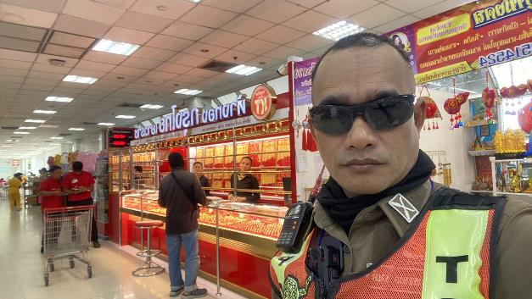

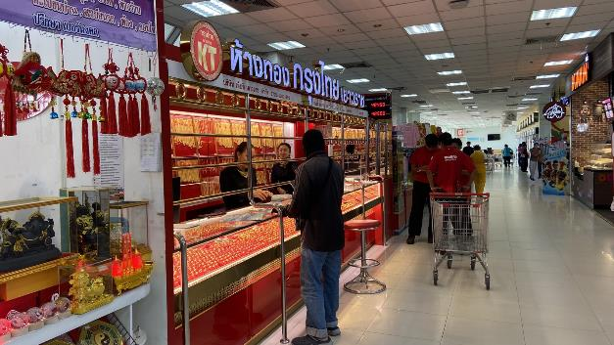
เมื่อวันที่ 30 มีนาคม 2568 เวลา 14.56 น. ว่าที่ พ.ต.อ.เลอศักดิ์ ตุมรสุนทร ผกก.สภ.โพรงมะเดื่อ พ.ต.ท.กิตติพันธ์ กาญจนนฤนาท รอง ผกก.ป.สภ.โพรงมะเดื่อ พ.ต.ท.อนุสรณ์ สิงหกมล สวป.สภ.โพรงมะเดื่อ ได้สั่งการให้ด.ต.ณัฐพล หวานอารมภ์ ผบ.หมู่ (ป) สภ.โพรงมะเดื่อ ปฏิบัติหน้าที่สายตรวจจราจร พร้อมจิตอาสาจราจร อำนวยความสะดวกการจราจรและรายงานสภาพการจราจร ถนนเพชรเกษมพื้นที่รับผิดชอบ สภ.โพรงมะเดื่อ หลัก กม.ที่62+200 (ฝั่งขาเข้า กทม.) สภาพการจราจรถนนเพชรเกษม ขาเข้า กทม. ปริมาณรถปานกลางการจราจรคล่องตัว

